

Ambiente de Desarrollo de Objetos de Aprendizaje (ADOA-2.0)

Integrantes:

Marcos Amaro, Ezequiel Álvarez, Emiliano Torres

Cátedra Proyecto de Software Licenciatura en Sistemas

2016

Índice
- proceso de selección de un modelo de ciclo de vida

Identificación y análisis de los posibles Ciclos de Vida

Modelo de Ciclo de Vida en Cascada

Modelo de Ciclo de Vida Prototipado

Modelo de Ciclo de Vida en Espiral

Seleccionar un Modelo para el proyecto

Proceso de Iniciación, Planificación y Estimación del Proyecto

Proceso de Iniciación del Proyecto

Plan de Gestión del Proyecto

Establecer la matriz de actividades para el MCVS

Asignar los recursos del proyecto
(a) Recursos humanos
(b) Recursos físicos
(c) Recursos lógicos

Definir el entorno del proyecto

Asignación del personal

Distribución de Tareas y Diagrama Gantt

Estimación

Plan de retiro

Proceso de Seguimiento y Control del Proyecto

Análisis de Riesgos

Plan de contingencias

Proceso de Gestión de Calidad del Software

Procesos de pre-desarrollo

Proceso de Exploración de Conceptos

Modelo de la Situación Actual

Modelo del Dominio del Problema

Informe Preliminar de las Necesidades

Soluciones Alternativas Posibles

Soluciones Recomendadas

Proceso de Asignación del Sistema

Especificación de Requisitos Funcionales del Software

Especificación de Requisitos Funcionales del Hardware

Especificación de la Interfaz del Sistema

Descripción Funcional del Sistema

Procesos Orientados al Desarrollo Del Software

Proceso de Análisis de Requisitos

Ambiente de Desarrollo de Objetos de Aprendizaje (ADOA-2.0)

Marcos Amaro  marcos.n.amaro@gmail.com  Licenciatura en Sistemas  Departamento de Desarrollo Productivo y Tecnológico  Universidad Nacional de Lanús | Ezequiel Alvarez  ezealv77@gmail.com  Licenciatura en Sistemas  Departamento de Desarrollo Productivo y Tecnológico  Universidad Nacional de Lanús
Emiliano Torres
emitorres93@gmail.com
Licenciatura en Sistemas
Departamento de Desarrollo Productivo y Tecnológico
Universidad Nacional de Lanús

Extracto— En el presente documento se presentará un informe sobre el desarrollo de un ambiente web que de soporte a la creación de objetos de aprendizajes basados en distintos patrones pedagógicos, perteneciente a la asignatura “Proyecto de Software” de la Licenciatura en Sistemas de la Universidad Nacional de Lanús. El objetivo principal es poder brindar a los profesores, una herramienta que facilité la creación de objetos de aprendizajes para su uso en las aulas virtuales.
Palabras Clave—ADOA, OA, objetos, patrón, actividades, MOODLE, UNLa, Universidad Nacional de Lanús.
- Proceso de selección de un modelo de ciclo de vida
En este proceso seleccionamos un ciclo de vida que establecerá el orden de ejecución de las distintas actividades necesarias para poder desarrollar el proyecto. Se describirán los posibles modelos de ciclo de vida candidatos, se analizarán los requerimientos del sistema a implementar y por último se seleccionara el modelo más adecuado para dicha implementación.

Identificación y análisis de los posibles Ciclos de Vida
En esta sección cubriremos los aspectos más importantes de los ciclos de vida posibles para la implementación del proyecto y que son los más utilizados en la actualidad: Cascada Tradicional, Prototipado y en Espiral.

Modelo de Ciclo de Vida en Cascada
La evolución del producto procede a través de una secuencia ordenada de transiciones de una fase a la siguiente según un orden lineal. Permite iteraciones durante el desarrollo, ya sea dentro de un mismo estado hacia otro anterior. La mayor iteración se produce cuando una vez terminado el desarrollo y cuando se ha visto el software producido, se decide comenzar de nuevo y redefinir los requisitos del usuario. Este modelo asume que los requisitos de un sistema pueden ser congelados antes de comenzar el diseño.
Las etapas de este modelo están organizadas de un modo lógico, es decir, una etapa no se puede llevar a cabo si no se tomaron las decisiones de más alto nivel. Además cada etapa incluye un proceso de revisión y el ciclo es iterativo.

Modelo de Ciclo de Vida Prototipado
Se realiza cuando el cliente no tiene una idea muy ajustada de lo que necesita, o cuando no se está muy seguro de la viabilidad de la solución que se tiene en mente para construir el software. Tiene como objetivo contrarrestar la congelación de requisitos mal comprendidos. Una vez creado el prototipo, se le enseña al cliente para que “juegue” con él durante un periodo de tiempo, y a partir de la experiencia aportar nuevas ideas, detectar fallos, etc. Hay 3 modelos: Maqueta, Prototipo Desechable y Evolutivo.

Modelo de Ciclo de Vida en Espiral
Representa un enfoque dirigido por el riesgo para el análisis y estructuración del proceso software. Lleva a cabo ciclos de desarrollo iterativos en forma de espiral. Su ventaja es que su rango de opciones permite utilizar los modelos de proceso de construcción de software tradicionales, mientras su orientación al riesgo evita muchas dificultades.

Seleccionar un Modelo para el proyecto
En base a las características del proyecto se consideró necesario con el grupo de desarrollo, elegir un ciclo de vida que contemple la posibilidad de requisitos cambiantes o inestables, por lo que se eligió el modelo de ciclo de vida prototipado (Ver figura 1).
El motivo de selección de este MCVS es que durante el desarrollo del artefacto software se pueden ir dando nuevos requisitos y/o descubrir que supuestos requisitos anteriormente captados fueron mal comprendidos.
Además muchos usuarios y clientes encuentran que es mucho más fácil proveer retroalimentación convenientemente basada en la manipulación, desde un prototipo, en vez de leer una especificación de requerimientos potencialmente ambigua y extensa.
El desarrollo basado en prototipos al ser fácilmente ampliable y modificable nos permitirá reducir los riesgos asociados al proyecto, como así también el desarrollo de prototipos desechables permitirá identificar funcionalidades desconocidas hasta ese momento.

No se seleccionó el ciclo de vida cascada debido a que los requisitos podrán redefinirse durante el avance del proyecto.
Tampoco se utilizará el modelo en espiral porque consideramos que las dimensiones del proyecto son pequeñas y los riesgos son bajos. Por lo que no se necesitaran etapas rigurosas de verificación o de diseño del software.

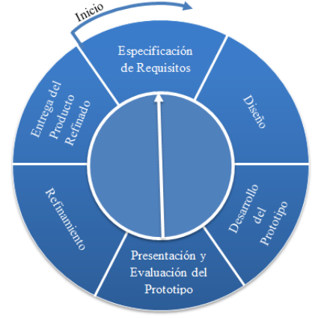
Figura 1 - Ciclo de Vida Prototipado

Proceso de Iniciación, Planificación y Estimación del Proyecto
En este proceso se establecen las condiciones para el desarrollo del proyecto, involucrando la planificación, estimación de recursos, seguimiento y control y evaluación del mismo. A continuación se presentaran los procesos de Iniciación del Proyecto, el proceso de Seguimiento y Control y el proceso de Gestión de la Calidad del Software con sus respectivos documentos.

Proceso de Iniciación del Proyecto
En esta sección se busca crear la estructura del proyecto y asegurar una adecuada gestión del mismo a lo largo de todo el ciclo de vida del software. Se establece el Plan de Gestión del Proyecto.

Plan de Gestión del Proyecto
Este plan contendrá el mapa de actividades del proyecto, se asignaran los recursos y se definirá el entorno del mismo.

Establecer la matriz de actividades para el MCVS
En la tabla I se muestra el mapa de actividades para el ciclo de vida elegido en el proyecto con once etapas que se muestran a continuación:

Análisis Preliminar (AP)

Especificación de Requisitos de Interfaz (ERI)

Diseño Estático (DEI)

Validación Interfaz Usuario (VIU)

Especificación de Requisitos del Software (ERS)

Diseño de Arquitectura del Software (DAS)

Codificación (C)

Prueba Prototipo (PP)

Implementación Final (IF)

Operación y Mantenimiento (OM)

Retiro (R)

Recursos del proyecto
No se realizarán tareas de estimación de costos económicos por tratarse de un proyecto de índole estudiantil, por lo menos en esta etapa inicial. El tiempo requerido está delimitado por la cátedra en “Guía de artefacto software”, y mostraremos una aproximación mediante el diagrama de Gantt.
(a) Recursos humanos
Se necesitará de un líder, un analista funcional, un arquitecto/diseñador, un desarrollador (programador) y un encargado de realizar las pruebas.
(b) Recursos físicos
Se contara con 3 computadoras las cuales están en un promedio de:
- Memoria RAM: 4GB
- Frecuencia de CPU: 2,3GHZ
- Disco de Almacenamiento de 200GB o superior
- Conexión a internet banda ancha
- Dispositivos de almacenamiento vía USB y lectoras de DVD estándar.
(c) Recursos lógicos
- Sistema Operativo: Debían Jessie.
- Servidor Web: Apache2.
- Gestor de Base de datos: MySQL v5.5.
- Lenguajes: Python v2.7.
- Framework: Django 1.7.7.

Definir el Entorno del Proyecto
A nivel global de gestión, el proyecto se llevará a cabo en un entorno académico, más precisamente en la Universidad Nacional de Lanús. Operativamente, el desarrollo se llevará a cabo respetando pautas establecidas por la cátedra de la Licenciatura en Sistemas “Proyecto Software” en coordinación con el Departamento de Desarrollo Productivo y Tecnológico.

Asignación del personal
Integrantes del equipo de trabajo:
- Marcos Amaro.
- Ezequiel Alvarez.
- Emiliano Torres
Por el carácter académico de este proyecto no se asignará un rol específico para cada integrante del grupo, de lo contrario, el equipo completo participará conjuntamente en cada actividad aportando más y mejores ideas y soluciones, de esta forma se promueve la innovación y creatividad durante todo el proyecto. Otra de las razones de esta decisión es que de esta forma todos los integrantes del grupo aprenderán a realizar todas las actividades propuestas por el proceso software.
Nota: Se asignará un responsable a cada tarea, el cual trabajara en profundidad en dicha actividad, pero las tomas de decisiones se hacen por consenso del grupo, permitiendo a otros miembros del equipo dar una mano y proponer ideas en una tarea a la cual no fue asignado.

Distribución de Tareas y Diagrama Gantt
La distribución de tareas y el diagrama de Gantt se puede observar en la figura 2. El diagrama Gantt da una aproximación al tiempo requerido y previsto para la realización de cada tarea.

Estimación
Para calcular el esfuerzo y los tiempos estimados para la ejecución del proyecto, se utilizó el modelo COCOMO II. Los cálculos utilizados en este modelo se basan en la cantidad de líneas de código fuente (LDC) que a su vez se obtuvieron a partir de los puntos de función (PF).
Para obtener la cantidad de puntos de función primero se debe calcular los puntos de función sin ajustar (Tabla II) y los valores de ajuste de complejidad (Tabla III).
La función que determina los puntos de función es la siguiente:
PF = 96*(0,65 + (0,01*45)) = 105,6
TAbla II. Valores sin ajustar
Medición | Simple | Medio | Complejo | Total
Número de entradas de usuario | 6x4 | 1x4 | 0x6 | 28
Número de salidas de usuario | 6x4 | 1x5 | 0x7 | 29
Número de peticiones de usuario | 0x3 | 2x4 | 1x6 | 14
Número de archivos | 0x7 | 1x10 | 1x15 | 25
Número de interfaces externas | 0x5 | 0x7 | 0x10 | 0
Total de puntos de función sin ajustar |  |  |  | 96
TAbla III. Valores de ajuste de complejidad
Valores de ajuste de la complejidad | 0-5
¿Requiere el sistema copias de seguridad y de recuperación fiables? | 2
¿Se requiere comunicación de datos? | 5
¿Existen funciones de procesamiento distribuido? | 2
¿Es crítico el rendimiento? | 0
¿Se ejecutará el sistema en un entorno operativo existente y fuertemente utilizado? | 4
¿Requiere el sistema de datos interactiva? | 4
¿Requiere la entrada de datos interactiva que las transacciones de entrada se lleven a cabo sobre múltiples pantallas o plataformas? | 1
¿Se actualizan los archivos maestros de forma interactiva? | 5
¿Son complejos las entradas, salidas, los archivos o las peticiones? | 2
¿Es complejo el procesamiento interno? | 3
¿Se ha diseñado el código para ser reutilizable? | 3
¿Están incluidas en el diseño la conversión y la instalación? | 5
¿Se ha diseñado el sistema para soportar múltiples instalaciones en diferentes organizaciones? | 4
¿Se ha diseñado la aplicación para facilitar los cambios y para ser fácilmente utilizada para el usuario? | 5
Total | 45

Una vez obtenidos los PF, se pueden calcular las líneas de código. Cada PF equivale a 30 líneas de código en el lenguaje Python.
LDC = 105,6*30 = 3168
A partir de LDC se puede calcular el esfuerzo € para luego estimar el tiempo (T) necesario para el desarrollo del código fuente.
Las constantes 2,4 y 1,05 son los coeficientes para los sistemas categorizados como “Orgánicos” relativamente sencillos, menores a 50000 líneas de código, en los cuales se tiene experiencia en proyectos similares y se encuentran en un entorno estable.

LCD: 3168
KLCD: 3168/1000
 | Fórmula | Cálculo | Total
Esfuerzo | E=a(KLDC)^b | 2.40*(3,168)^1.05 | 8,05
Tiempo | T=c(E)^d | 2.50*(8,05)^0.38 | 5.52
Personal | E/T | 6.62/5.1 | 1.45
Esfuerzo | 8,05 (Persona - Mes)
Tiempo | 5.52 (Meses)
Personal | 1.45 ( Personas
Estimación con 3 personas: 2,68 MESES

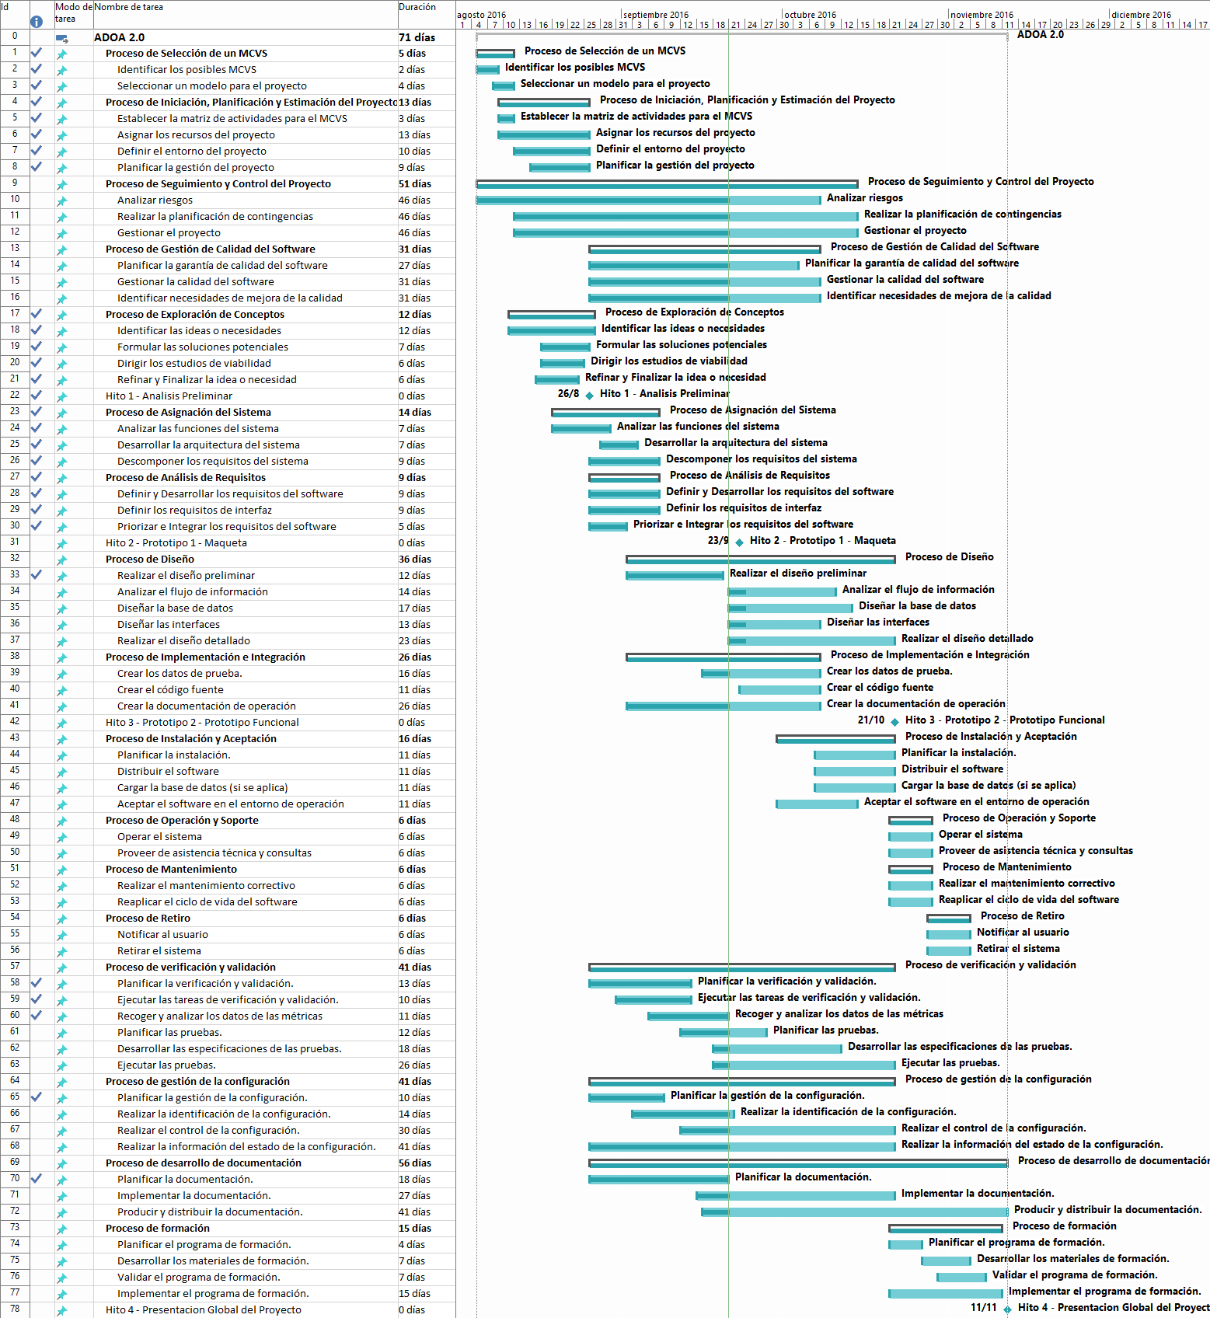
Figura 2 - Distribución de tarea y Diagrama de Gantt

Plan de retiro
Al tratarse de una aplicación web instalada en un servidor propio, el retiro del artefacto software solo será la desinstalación del mismo del servidor; dejando una página HTML en la URL con el fin de informar a los usuarios que el servicio ya no se encuentra disponible, durante el tiempo que se considere necesario. De todos modos, antes del retiro definitivo del software debería informarse a los usuarios con el tiempo suficiente para que puedan retirar cualquier archivo de su pertenencia que se encontrara almacenado en el servidor.

Proceso de Seguimiento y Control del Proyecto
En este proceso se realiza el análisis de los riesgos que permite identificar los problemas potenciales, determinar su probabilidad de ocurrencia y su impacto, y establecer los pasos para su gestión.

Análisis de Riesgos
En la tabla IV se identificaron los posibles riesgos asociados al desarrollo del software.

Plan de Contingencias
A continuación, en la tabla V se presenta el plan de acción ante la concreción de los riesgos anteriormente mencionados.

Registro Histórico
Este proceso de la gestión de proyectos no se aplica al proyecto ya que este grupo no formó un proyecto anteriormente.

Tabla I. Mapa de actividades
 |  | Prototipo Maqueta (1 a 3 iteraciones) |  |  | Prototipo Evolutivo (1 a 3 iteraciones) |  |  |  | Instalación y Operación
ACTIVIDADES DE LOS PROCESOS | AP | ERI | DEI | VIU | ERS | DAS | C | PP | IF | OM | R
Proceso de Selección de un MCVS
Identificar los posibles MCVS | X
Seleccionar un modelo para el proyecto | X
Proceso de Iniciación, Planificación y Estimación del Proyecto
Establecer la matriz de actividades para el MCVS | X
Asignar los recursos del proyecto | X | X | X | X | X | X | X | X
Definir el entorno del proyecto | X
Planificar la gestión del Proyecto | X
Proceso de Seguimiento y Control del Proyecto
Analizar riesgos | X | X | X | X | X | X | X
Realizar la planificación de contingencias |  | X | X | X | X | X | X | X
Gestionar el proyecto |  | X | X | X | X | X | X | X
Proceso de Gestión de Calidad del Software
Planificar la garantía de calidad del software |  | X | X |  | X | X | X
Gestionar la calidad del software |  | X | X | X | X | X | X | X
Identificar necesidades de mejora de la calidad |  | X | X | X | X | X | X | X
Proceso de Exploración de Conceptos
Identificar las ideas o necesidades | X | X |  |  | X
Formular las soluciones potenciales | X | X |  |  | X
Dirigir los estudios de viabilidad | X | X |  |  | X
Refinar y Finalizar la idea o necesidad | X | X |  |  | X
Proceso de Asignación del Sistema
Analizar las funciones del sistema |  |  | X |  |  | X
Desarrollar la arquitectura del sistema |  |  |  |  |  | X
Descomponer los requisitos del sistema |  |  |  |  |  | X
Proceso de Análisis de Requisitos
Definir y desarrollar los requisitos de software |  |  |  |  | X
Definir los requisitos de interfaz |  | X
Priorizar e integrar los requisitos del software |  |  |  |  | X
Proceso de Diseño
Realizar el diseño preliminar |  |  | X |  |  | X
Analizar el flujo de información |  |  |  |  |  | X
Diseñar la base de datos |  |  |  |  |  | X
Diseñar las interfaces |  |  |  |  |  | X
Realizar el diseño detallado |  |  |  |  |  | X
Proceso de Implementación e Integración
Crear los datos de prueba |  |  |  |  |  | X | X
Crear el código fuente |  |  |  |  |  |  | X
Crear la documentación de operación |  |  | X |  |  | X | X
Proceso de Instalación y Aceptación
Planificar la instalación |  |  |  |  |  |  |  |  | X
Distribuir el software |  |  |  |  |  |  |  |  | X
Cargar la base de datos |  |  |  |  |  |  |  |  | X
Aceptar el software en el entorno de operación |  |  |  |  |  |  |  | X | X
Proceso de Operación y Soporte
Operar el sistema |  |  |  |  |  |  |  |  |  | X
Proveer de asistencia técnica y consultas |  |  |  |  |  |  |  |  |  | X
Proceso de Mantenimiento
Realizar el mantenimiento correctivo |  |  |  |  |  |  |  |  |  | X
Reaplicar el ciclo de vida del software |  |  |  |  |  |  |  |  |  | X
Proceso de Retiro
Notificar al Usuario |  |  |  |  |  |  |  |  |  |  | X
Retirar el Sistema |  |  |  |  |  |  |  |  |  |  | X
Proceso de Verificación y Validación
Planificar la verificación y validación |  | X |  |  | X
Ejecutar las tareas de verificación y validación |  |  |  | X |  |  |  | X | X
Recoger y analizar los datos de las métricas |  |  |  | X |  |  |  | X
Planificar las pruebas |  |  | X |  |  | X
Desarrollar las especificaciones de las pruebas |  |  | X |  |  | X | X
Ejecutar las pruebas |  |  |  |  |  |  |  | X | X
Proceso de Gestión de la Configuración
Planificar la gestión de la configuración |  | X |  |  | X
Realizar la identificación de la configuración |  | X | X | X | X | X | X | X
Realizar el control de la configuración |  | X | X | X | X | X | X | X
Realizar la información del estado de la configuración |  |  | X | X | X | X | X | X
Proceso de Desarrollo de Documentación
Planificar la documentación |  | X |  |  | X
Implementar la documentación |  | X | X | X | X | X | X | X
Producir y distribuir la documentación |  |  |  | X |  |  |  | X | X | X
Proceso de Formación
Planificar el programa de formación |  |  |  |  |  |  |  | X
Desarrollar los materiales de formación |  |  |  |  |  |  |  | X | X
Validar el programa de formación |  |  |  |  |  |  |  | X | X
Implementar el programa de formación |  |  |  |  |  |  |  |  | X | X

Entrega primer hito
Entrega segundo hito
Tabla IV. Análisis de riegos

ID | Descripción | Impacto en el proyecto | Probabilidad de ocurrencia
1 | No se llega a cumplir con los plazos impuestos por el cliente. | Implica el fracaso del proyecto o una disminución en la funcionalidad entregada | 70%
2 | El equipo de trabajo pierde a alguno de sus integrantes. | Puede implicar una sobrecarga para el resto del equipo o el fracaso del proyecto. | 40%
3 | Requisitos cambiantes durante el ciclo de vida por circunstancias ajenas al equipo de desarrollo. | Obliga a realizar análisis, diseño y/o programación, dependiendo de en qué etapa del desarrollo ocurran los cambios. | 50%
4 | La primera versión del prototipo demuestra que se  comprendieron mal los requisitos | Obliga a tomar nuevos requisitos y volver a analizar y realizar nuevamente el prototipo. | 30%
5 | Problemas para exportar el proyecto a la plataforma MOODLE | Retrasos en el avance y en la entrega del software | 30%
6 | No lograr hacer funcionar la aplicación en el ambiente de operación. | Cambios en la configuración lo que desencadena en demoras en la entrega del software. | 40%

Tabla V. Plan de Contingencias

ID | Acción a seguir
1 | Se seguirá con especial atención el progreso del proyecto y ante la primera señal de retraso importante se negociará con el cliente la estrategia a seguir.
2 | Se negociará con el cliente la estrategia a seguir para poder entregar el software o abandonarlo.
3 | Se reaplicará el proceso de requisitos y análisis y se evaluará/negociará si las modificaciones necesarias se realizarán en la presente versión o se dejarán para una posterior.
4 | Se reaplicará el proceso de requisitos y análisis y se generará un nuevo prototipo. Se negociarán los plazos de entrega si los mismos se vieron afectados.
5 | Se consulta con algún profesor sobre el formato que debe utilizarse para la exportación y como se llega a armar dicho formato.
6 | Hacer previamente una investigación acerca del entorno en el cual se implementará el sistema.

Proceso de Gestión de la Calidad del Software
En este proceso se documentan los procedimientos llevadas a cabo a fin de generar la confianza necesaria por parte del cliente acerca de la calidad del producto software desarrollado.

Plan de Garantía de Calidad del Software

Entrega del producto en la fecha establecida
- Objetivo: El cliente recibirá el producto en tiempo y forma.
- Plan de aseguramiento: Revisión periódica del cronograma de actividades para controlar el avance del proyecto, evitar en la medida de lo posible lo desfasamientos de fechas y monitorear los avances.

Interfaz intuitiva para el usuario
- Objetivo: El sistema será de fácil manejo para el usuario, a través de una interfaz intuitiva donde la mayoría de las funciones son manejadas por clics con el mouse y el resto consisten solamente en la captura de texto por medio del teclado.
- Plan de aseguramiento: Verificar con el diseñador y el programador del sistema que la primera opción de manejo sea el clic con el mouse.

Uso de herramientas bien documentadas
- Objetivo: Mantener de manera ordenada y prolija el código fuente de la aplicación, para que en un futuro sea fácil de mantener.
- Plan de aseguramiento: Utilización de software de desarrollo con respaldo de una gran comunidad de desarrolladores. Esto garantiza que ante cualquier problema contamos siempre un respaldo para poder solucionarlo.

Evaluación del producto software
- Objetivo: Asegurar que el producto se esté desarrollando correctamente y que sea el pedido por el cliente.
- Plan de aseguramiento: Realizar pruebas de verificación y validación. Esto permite garantizar el descubrimiento de posibles errores y la corrección de los mismos antes la entrega final del artefacto software.

Control de documentación
- Objetivo: Dejar documentado todos los cambios efectuados en el software, avances del mismo y todo lo referido al uso y mantenimiento del software.
- Plan de aseguramiento: Se utiliza una herramienta como GitHub, la cual nos permite mantener versiones de la documentación y del código, de manera que todo el avance sea trazable con sus versiones anteriores.

Recomendaciones de Mejora de Calidad Software
En esta sección se documentará la sugerencia de mejoras a corto y mediano plazo.

Sugerencia de mejoras de hardware:
Migración del sistema a un servidor más apropiado para el alojamiento de la aplicación ya que, en esta etapa, la misma será soportada por un PC adaptada a las circunstancias.

Procesos de pre-desarrollo
En esta sección se desarrollarán los procesos que se deben realizar antes de que comience el desarrollo propiamente dicho. El esfuerzo del desarrollo se inicia con la identificación de una necesidad de automatización. Esta necesidad, para ser satisfecha, puede requerir una nueva aplicación, o un cambio de todo o parte de una aplicación existente.

Proceso de Exploración de Conceptos
En este proceso se identifican las necesidades y se plantean soluciones potenciales que se evalúan y refinan a nivel de sistema.
A continuación se desarrolla el Modelo de la Situación Actual, el Modelo del Dominio del Problema, el Informe Preliminar de las Necesidades, Soluciones Alternativas Posibles y Soluciones Recomendadas.

Modelo de la Situación Actual
Nos encontramos en la necesidad de realizar una aplicación Web que contemple las mismas características y funcionalidades que fueron desarrolladas en la primera versión del software (ADOA 1.0).
Hoy en día cada vez más instituciones educativas, se están volcando más hacia la enseñanza virtual, como un recurso más para el apoyo de cursos.
Existen muchas aplicaciones que permiten el uso de objetos de aprendizaje, pero están más orientadas a personas con cierto nivel de conocimiento en la informática.
La utilización de objetos de aprendizaje, tienen como objetivo asegurar un proceso de aprendizaje satisfactorio. Por tanto, el OA (Objeto de Aprendizaje) incluye no sólo los contenidos sino que también guía el propio proceso de aprendizaje del estudiante. Brinda una capacidad de actualización y/o modificación constante; es decir, es utilizable desde Internet y accesible a muchas personas simultáneamente y desde distintas zonas geográficas.

Modelo del Dominio del Problema
Como se comentó anteriormente, el problema que enfrentan muchos docentes, el de no contar con conocimientos necesarios en el campo de la informática, surgió la necesidad de crear un ambiente de desarrollos de objetos de aprendizaje, que pueda ofrecer a los una manera más intuitiva y sencilla de crear, modificar y mantener objetos de aprendizajes. Una vez generados los OA (Objetos de Aprendizaje), podrán ser exportados e importados en la plataforma MOODLE (Entorno Modular de Aprendizaje Dinámico Orientado a Objetos) para la utilización a futuro de los alumnos.

Informe Preliminar de las Necesidades
Durante la entrevista con el cliente, operando la versión actual del sistema, emergieron las necesidades detalladas a continuación:
- Actualmente, la primera versión de ADOA, está desarrollada bajo un framework incompatible (Web2Py) con el software disponible en el servidor de producción, para lo cual se hace necesario migrar esta versión hacia el framework instalado (Django 1.7.7) en dicho servidor.
- Asimismo, es necesario incorporar mejoras al software existente:
  - Agregar nuevos patrones pedagógicos predeterminados.
  - Posibilidad de crear un nuevo patrón para que se agregue a la lista de patrones existentes.
  - Cambios en la interfaz de usuario.
  - Establecimiento de permisos y funciones según el rol del usuario.

Soluciones Alternativas Posibles
Debido a las limitaciones del servidor donde se implantará el sistema, se acotan drásticamente las soluciones alternativas posibles para el proyecto, en lo referido al motor de base de datos, lenguaje de programación, frameworks y librerías a utilizar.
Con respecto al backend, el lenguaje Python 2.7 es el que se utilizará ya que es un requisito para el desarrollo. Este lenguaje es multiparadigma, soporta la programación orientada a objetos, la imperativa y la funcional.
Para el front-end, se evalúan diferentes alternativas, tales como: Material Design for Bootstrap, Materialize, JQueryUI, Angular Material, Material Design Lite.
También es requisito utilizar el framework Django 1.7.7, por lo que tampoco se evalúan alternativas para este punto.

Soluciones Recomendadas
Como se comentó anteriormente, Python es multiparadigma, pero se adoptará el paradigma orientado a objetos el cual ofrece reusabilidad, encapsulamiento, es más sencillo para el mantenimiento, el equipo de desarrollo ya tiene experiencia con dicho paradigma y se adapta mejor al framework Django.
En cuanto a Django, es un framework MVT (Model, View, Template).
El front-end se desarrollará utilizando Materialize, el cual cuenta con muchos componentes visuales además ejemplificando la implementación de cada uno, reduciendo así los tiempos de desarrollo.
El software a desarrollar contará con las mismas características de la primera versión, sumando nuevas funcionalidades que mejoren la interfaz de usuario, permita crear nuevos patrones pedagógicos y posea roles de usuario claramente definidos y delimitados.

Proceso de Asignación del Sistema
Durante este proceso se establecerán la Especificación de Requisitos Funcionales del Software, la Especificación de Requisitos Funcionales del Hardware, la Especificación de la Interfaz del Sistema.

Especificación de Requisitos Funcionales del Software
La nueva versión del software debe tener las mismas funcionalidades que su predecesora, pero con unos pequeños ajustes en cuanto a la interfaz y a los patrones pedagógicos utilizados.
Funcionalidades ADOA V 1.0:
- El usuario puede registrarse y loguearse.
- El usuario puede cambiar su perfil.
- Seleccionar un patrón pedagógico.
- Abrir y guardar un Objeto de Aprendizaje.
- Exportar el Objeto de Aprendizaje para ser utilizado en la plataforma MOODLE (Entorno Modular de Aprendizaje Dinámico Orientado a Objetos).
Nuevas funcionalidades:
- Utilización de nuevos patrones pedagógicos
- Posibilidad de diseñar patrones pedagógicos.

Especificación de Requisitos Funcionales del Hardware
Se requiere un servidor con el siguiente software instalado:
- Sistema Operativo:
  - Debian
    - Versión Jessie.
- Servidor Web:
  - Apache2.
- Base de datos
  - MySQL v 5.5.
- Framework:
  - Django v 1.7.7.

Especificación de la Interfaz del Sistema
La interfaz del usuario será a través de un Web browser tradicional como Firefox, Chrome, Internet Explorer, etc.
Se contara con un módulo de validación de usuario en el cual se mostrara si la validación fue correcta o incorrecta.
Seguidamente se presentará una interfaz sencilla, amigable donde el usuario deberá seleccionar el patrón pedagógico el cual usará para crear el objeto de aprendizaje.
Cada patrón seleccionado por el usuario tendrá su propia interfaz.

Descripción Funcional del Sistema
A efecto de describir las funcionalidades del sistema se presentaran los siguientes formalismos orientados a objetos, como el diagrama de caso de uso de la figura 4 y los diagramas de escenario caso de uso.

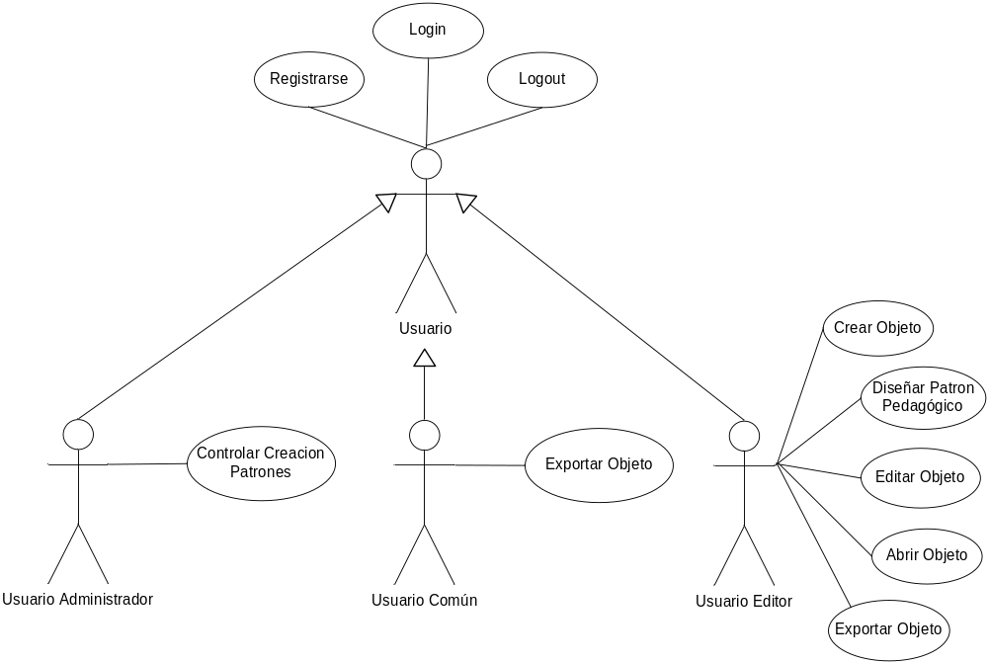
Figura 3 - Modelo de Casos de Uso de UML
Tabla VI. Escenario de caso de uso 1 - Registrarse
Nombre del caso de uso: | Registrarse |  |  |  |  |  |  | ID única: 001
Área: | ADOA
Actor(es): | Usuario
Descripción: | El sistema guarda los datos ingresados por el usuario (nombre, apellido, DNI, correo electrónico, contraseña y carrera a la que pertenece) y dependiendo del tipo de mail ingresado le genera un perfil de usuario para que la persona pueda ingresar al sistema. Además se le envía un mail para confirmar el correo electrónico.
Activar evento: | El usuario se dirige a la opción de registrarse.
Tipo de señal: |  |  | X | Externa |  | Temporal
Pasos desempeñados (ruta principal) |  |  |  |  |  |  | Información para los pasos
- Se presenta un formulario donde figuran los campos necesarios a completar por el usuario. |  |  |  |  |  |  | El usuario accede por medio de un navegador web.
- El usuario completa cada uno de los campos. |  |  |  |  |  |  | Datos necesarios para completar el formulario.
- El sistema valida cada uno de los campos y le envía un correo electrónico de confirmación al usuario. |  |  |  |  |  |  | Validación de los campos y confirmación de correo electrónico.
- Asignación de un perfil. |  |  |  |  |  |  | Correo electrónico.
- Confirmado el mail el usuario queda dado de alta. |  |  |  |  |  |  | Pantalla de inicio y logeo de usuario registrado.
Precondiciones: |  | El usuario debe encontrarse en la pantalla inicial de la aplicación.
Post-condiciones: |  | El usuario queda registrado en el sistema con un perfil asignado.
Suposiciones: |  | El usuario tiene una conexión a internet y un navegador web.
Reunir requerimientos: |  | Permite a los usuarios registrarse a través de un sitio web seguro.
Aspectos sobresalientes: |  | --
Prioridad: |  | Media
Riesgo: |  | Bajo
Tabla VII. Escenario de caso de uso 2 - Iniciar sesión
Nombre del caso de uso: | Iniciar sesión |  |  |  |  |  |  | ID única: 002
Área: | ADOA
Actor(es): | Usuario
Descripción: | El sistema verifica los datos de inicio de sesión que ingreso el usuario y lo valida con la base de datos. En caso de ser correcta la validación procede a mostrar la pantalla inicial de usuario logeado del sistema.
Activar evento: | El usuario se dirige a la opción iniciar sesión.
Tipo de señal: |  |  | X | Externa |  | Temporal
Pasos desempeñados (ruta principal) |  |  |  |  |  |  | Información para los pasos
- El usuario se conecta al sistema a través de un navegador web. |  |  |  |  |  |  | Conexión del usuario.
- Se muestra un formulario con dos campos para completar nombre de usuario y contraseña. |  |  |  |  |  |  | Nombre de usuario y contraseña.
- El sistema valida los campos. |  |  |  |  |  |  | Mensaje de confirmación
- Se muestra la página principal con el menú de herramientas disponibles. |  |  |  |  |  |  | Pantalla de inicio
Precondiciones: |  | El usuario debe encontrarse en la pantalla principal y estar registrado.
Post-condiciones: |  | El usuario ve su menú de herramientas disponibles.
Suposiciones: |  | El usuario tiene una conexión a internet, un navegador web, un nombre de usuario y una contraseña validas.
Reunir requerimientos: |  | Permite a los usuarios ingresar al sistema.
Aspectos sobresalientes: |  | --
Prioridad: |  | Media
Riesgo: |  | Bajo
Tabla VIII. Escenario de caso de uso 3 - Crear objeto
Nombre del caso de uso: | Crear objeto |  |  |  |  |  |  | ID única: 003
Área: | ADOA
Actor(es): | Usuario
Descripción: | El usuario con el rol de docente editor puede crear un nuevo objeto de aprendizaje.
Activar evento: | El usuario se dirige a la opción "Crear Objeto" del menú lateral.
Tipo de señal: |  |  | X | Externa |  | Temporal
Pasos desempeñados (ruta principal) |  |  |  |  |  |  | Información para los pasos
- Se presenta una pantalla con dos campos para llenar por el usuario, un título y una breve descripción del objeto a crear. |  |  |  |  |  |  | El usuario crea el objeto de aprendizaje
- El usuario hace click en el botón Guardar.
Precondiciones:
Post-condiciones:
Suposiciones:
Reunir requerimientos:
Aspectos sobresalientes: |  | --
Prioridad: |  | Media
Riesgo: |  | Bajo
Tabla IX. Escenario de caso de uso 4 - Editar Objeto
Nombre del caso de uso: | Editar objeto |  |  |  |  |  |  | ID única: 004
Área: | ADOA
Actor(es): | Usuario
Descripción: | Se presenta una lista con todos los objetos creados por el usuario, en la cual se muestra además de los objetos terminados, aquellos sin terminar. El usuario tiene la posibilidad de modificar el nombre, descripción, las actividades, el contenido, etc. Solo los usuarios con rol de docente editor pueden acceder a esta opción.
Activar evento: | El usuario se dirige a la opción "Modificar Objeto" del menú lateral.
Tipo de señal: |  |  | X | Externa |  | Temporal
Pasos desempeñados (ruta principal) |  |  |  |  |  |  | Información para los pasos
Precondiciones:
Post-condiciones:
Suposiciones:
Reunir requerimientos:
Aspectos sobresalientes: |  | --
Prioridad: |  | Media
Riesgo: |  | Bajo

Tabla X. Escenario de caso de uso 5 - Abrir objeto
Nombre del caso de uso: | Abrir objeto |  |  |  |  |  |  | ID única: 005
Área: | ADOA
Actor(es): | Usuario
Descripción: | Se presenta una lista con todos los objetos creados por el usuario. El usuario tiene la posibilidad de seleccionar alguno de ellos, modificarlo o exportarlo para utilizar lo en la plataforma MOODLE. Solo los usuarios con rol de docente editor pueden acceder a esta opción.
Activar evento: | El usuario se dirige a la opción "Abrir Objeto" del menú lateral.
Tipo de señal: |  |  | X | Externa |  | Temporal
Pasos desempeñados (ruta principal) |  |  |  |  |  |  | Información para los pasos
Precondiciones:
Post-condiciones:
Suposiciones:
Reunir requerimientos:
Aspectos sobresalientes: |  | --
Prioridad: |  | Media
Riesgo: |  | Bajo
Tabla XI. Escenario de caso de uso 6 - Guardar Objeto
Nombre del caso de uso: | Guardar objeto |  |  |  |  |  |  | ID única: 006
Área: | ADOA
Actor(es): | Usuario
Descripción: | Cada sección una vez completada con todos los datos requeridos, puede guardarse para que el usuario pueda continuar con la creación del mismo en otra sesión. Solo los usuarios con rol de docente editor pueden acceder a esta opción.
Activar evento: | El usuario se dirige a la opción "Guardar" de cada sección.
Tipo de señal: |  |  | X | Externa |  | Temporal
Pasos desempeñados (ruta principal) |  |  |  |  |  |  | Información para los pasos
Precondiciones:
Post-condiciones:
Suposiciones:
Reunir requerimientos:
Aspectos sobresalientes: |  | --
Prioridad: |  | Media
Riesgo: |  | Bajo
Tabla XII. Escenario de caso de uso 7 - Diseñar patrón pedagógico
Nombre del caso de uso: | Diseñar patrón pedagógico |  |  |  |  |  |  | ID única: 007
Área: | ADOA
Actor(es): | Usuario
Descripción:
Activar evento: | El usuario se dirige a la opción "Diseñar patrón pedagógico" del menú lateral. Solo los usuarios con rol de docente editor pueden acceder a esta opción.
Tipo de señal: |  |  | X | Externa |  | Temporal
Pasos desempeñados (ruta principal) |  |  |  |  |  |  | Información para los pasos
Precondiciones:
Post-condiciones:
Suposiciones:
Reunir requerimientos:
Aspectos sobresalientes: |  | --
Prioridad: |  | Media
Riesgo: |  | Bajo
Tabla XIII. Escenario de caso de uso 8 - Exportar objeto
Nombre del caso de uso: | Exportar objeto |  |  |  |  |  |  | ID única: 008
Área: | ADOA
Actor(es): | Usuario
Descripción: | Una vez completada todas las secciones del objeto del aprendizaje, se le informará al usuario que ya puede exportarlo para ser utilizado en la plataforma MOODLE. Todos los usuarios tienen acceso a esta opción.
Activar evento: | El usuario se dirige a la opción "Exportar Objeto" del menú lateral.
Tipo de señal: |  |  | X | Externa |  | Temporal
Pasos desempeñados (ruta principal) |  |  |  |  |  |  | Información para los pasos
Precondiciones:
Post-condiciones:
Suposiciones:
Reunir requerimientos:
Aspectos sobresalientes: |  | --
Prioridad: |  | Media
Riesgo: |  | Bajo
Tabla XIV. Escenario de caso de uso 9 - Controlar creación de patrones
Nombre del caso de uso: | Controlar creación de patrones |  |  |  |  |  |  | ID única: 009
Área: | ADOA
Actor(es): | Usuario
Descripción: | Creado el patrón pedagógico, el usuario administrador es el encargado de decidir si el patrón cumple con ciertos requisitos para ser aprobado. Si es aprobado pasara a formar parte de los patrones pedagógicos por defecto del sistema. Solo el administrador puede realizar esta acción.
Activar evento:
Tipo de señal: |  |  | X | Externa |  | Temporal
Pasos desempeñados (ruta principal) |  |  |  |  |  |  | Información para los pasos
Precondiciones:
Post-condiciones:
Suposiciones:
Reunir requerimientos:
Aspectos sobresalientes: |  | --
Prioridad: |  | Media
Riesgo: |  | Bajo
Tabla XV. Escenario de caso de uso 10 - Cerrar sesión
Nombre del caso de uso: | Cerrar sesión |  |  |  |  |  |  | ID única: 010
Área: | ADOA
Actor(es): | Usuario
Descripción: | El usuario termina la sesión de trabajo una vez terminado de utilizar el sistema.
Activar evento: | El usuario se dirige a la opción cerrar sesión del menú superior.
Tipo de señal: |  |  | X | Externa |  | Temporal
Pasos desempeñados (ruta principal) |  |  |  |  |  |  | Información para los pasos
Precondiciones:
Post-condiciones:
Suposiciones:
Reunir requerimientos:
Aspectos sobresalientes: |  | --
Prioridad: |  | Media
Riesgo: |  | Bajo

- procesos orientados al desarrollo del software
En esta sección se desarrollaran los procesos que se deben realizar para la construcción del producto software. Estos definirán qué información obtener y cómo estructurar los datos, qué algoritmos usar para procesar los datos y cómo implementarlos y qué interfaces desarrollar para operar con el software y cómo hacerlo.

Proceso de Análisis de Requisitos
En este proceso se determinan los requisitos completos del software a construir. A continuación se desarrollaran los siguientes documentos: Especificación de requisitos del Software, Requisitos del interfaz con el usuario, Requisitos del interfaz con otro software, Requisitos del interfaz con el hardware.
Dichos procedimientos son documentados y adjuntados a la presente (ver Anexo documento de requisitos).

Proceso de Diseño
En este proceso se desarrolla una representación coherente y organizada del sistema software que satisfaga la especificación de requisitos del software descripta en el proceso anterior. Para ello se describe el diseño del software, la arquitectura del mismo, el flujo de información, la base de datos, las interfaces y algoritmos.

Descripción de la arquitectura del software
La figura a continuación simboliza la arquitectura que presentará el software.

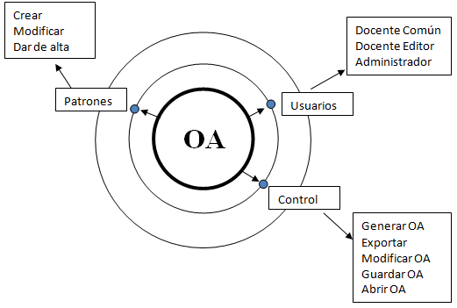
Figura 4 - Modelo Arquitectónico

Módulo de control de usuarios (Sesiones y perfiles)
Modulo encargado de la gestión de los usuarios del sistema. Permite la creación y baja de cuentas de cuentas de usuarios interactuando con la base de datos del sistema; por medio de éste módulo se controla la seguridad del sistema al incluir la asignación de un nombre de usuario, contraseña y perfil a cada usuario con la finalidad de delimitar las operaciones que él puede realizar dentro de su sesión en el sistema.

Módulo de Control
Módulo principal que provee las herramientas necesarias para la generación de objetos de aprendizajes. A este modulo pueden tener acceso tanto el perfil de docente editor como el administrador, donde se brindan opciones para crear, editar y exportar los objetos de aprendizajes.

Módulo de Patrones
Módulo encargado de la gestión de los patrones. Ese módulo solo se encuentra disponible para los usuarios que cuenten con un perfil de docente editor o administrador, en el que se ofrecen las opciones de administrar laos patrones por parte del usuario administrador y de creación por el docente editor.

Proceso de Implementación e Integración

Procesos integrales de proyecto
En este proceso se describen actividades imprescindibles para que el sistema construido sea fiable (procesos de verificación y validación, gestión de la configuración) y sea utilizado al máximo de sus capacidades (procesos de formación, documentación).

Proceso de verificación y validación
En esta sección se detallará el plan de pruebas, el desarrollo de las pruebas, la especificación de los casos de prueba y los casos de pruebas ejecutados.

Plan de verificación y validación
Las pruebas de verificación y validación se realizaran en paralelo a los Procesos Orientados al Desarrollo del Software, de manera que los errores se puedan detectar lo más tempranamente posible y sea menor el costo en su corrección.
Se establecerá una serie de criterios que para decidir si el software supera o no los procesos de verificación, como lo son las técnicas de caja negra, técnicas de caja blanca y la validación con pruebas beta, para comprobar que el sistema funciona tal como el usuario lo estableció en el documento de requisitos, y en caso de que el usuario encuentre algún error o quisiera perfeccionar alguno de los módulos lo escribirá en el "informe de errores" y este será arreglado/perfeccionado en su nueva versión.
Para la verificación del producto software se llevaran a cabo casos de pruebas unitarias, pruebas de integración, y pruebas de sistema. Las pruebas se detallan en el Plan de pruebas y la Especificación de las pruebas.
La validación se realizara mediante contrastación con lo detallado en la especificación de requisitos funcionales. Se realizaran posteriormente pruebas de aceptación conjuntamente con el usuario final.

Plan de pruebas
En primera instancia haremos una prueba del software utilizando los datos usados en la documentación, de esta manera podremos verificar los resultados son iguales.
Contemplamos los siguientes tipos de pruebas: Pruebas de unidad, pruebas de integración y prueba del sistema.
El plan de pruebas se encuentra detallado en la tabla XVI.

Pruebas de unidad
El desarrollador realizará pruebas individuales de los módulos que componen el sistema.
Se probará que cada módulo funcione correctamente.
Los módulos a probar serán:
- Registro de usuario
- Inicio de sesión
- Creación del objeto de aprendizaje
- Modificación del objeto de aprendizaje
- Creación del patrón pedagógico
- Exportación del objeto de aprendizaje

Prueba de integración
El desarrollador probará de manera integrada los módulos que integran el sistema.
Se probará la correcta comunicación y funcionamiento de los componentes, una vez integrados.

Finalmente se realizan una validación de los requerimientos del software comparando los resultados finales con los requisitos originales.
Tabla XV. Plan de pruebas
F420-A  00001  20/09/2016 | PLAN DE PRUEBAS DEL PROGRAMA  Proyecto: Ambiente de Desarrollo de Objetos de Aprendizaje (ADOA 2.0)  Autor: Equipo de trabajo
Objetivo de la prueba: Determinar las fallas en el funcionamiento de la creación de los objetos de aprendizaje.

Objetos a probar:
- Verificar que los datos ingresados en el registro al sistema sean correctos.
- Verificar que los datos ingresados para el inicio de sesión sean correctos.
- Verificar que los datos ingresados para la modificación de perfil sean correctos.
- Verificar el control de acceso.
- Verificar que el usuario entre a la pantalla que corresponde.
- Verificar la creación del objeto de aprendizaje con la estructura correspondiente al patrón de diseño seleccionado.
- Verificar que los datos ingresados en la información del objeto de aprendizaje sean correctos.
- Verificar que se completen todos los campos de las secciones.
- Verificar que la vista previa muestre bien la información.
- Verificar que se guarden bien los datos en la base de datos.
- Verificar que el proceso de búsqueda se realice de manera correcta.
- Verificar que se carguen bien los datos durante la modificación.
- Verificar que se realice de forma correcta la exportación.
- Verificar el correcto funcionamiento del paquete SCORM en la plataforma MOODLE.

Características a probar:

- Funcionalidad de cada uno de los objetos a probar en diferentes navegadores (Firefox, Internet Explorer, Google Chrome).

Características a no probar:

- No se tendrá en cuenta otras plataformas que las mencionadas en el ítem anterior.
- Velocidad en las operaciones realizadas por el sistema.
- Concurrencia de usuarios en la aplicación web.

Cantidad de casos de prueba: Aún no definido.

Método de prueba a utilizar: Adivinación de errores

Recursos a utilizar:

Técnicos:
- C.P.U.: AMD FX 8350 a 4.00 GHz.
- Memoria R.A.M.: 8 GB. DDR 3.
- Disco rígido: 500 GB.
- Lenguaje de programación: Python v2.7.
- MySQL (motor de base de datos) v5.5.
- Framework: Django v1.7.7.
- Servidor Web: Apache2.
- Procesador de textos: Microsoft Word 2007.
- Sistema operativo: GNU/Linux Debian 8.5 x86.
- Navegador/es: Google Chrome / Mozilla Firefox.

Humanos:

Plan de tiempos:

- Planificación de la prueba: 4 horas.
- Diseño de las pruebas: 3 horas.
- Ejecución de la prueba: 2 horas.
- Evaluación de la prueba: 2 horas.
- Codificación (de ser necesario): 4 horas.
- TOTAL 15 horas.

Productos a generar durante el proceso de pruebas:
- Plan de pruebas.
- Documento de diseño de pruebas.
- Especificación de los casos de prueba.
- Especificación de los procedimientos de prueba.
- Informe de los casos de pruebas ejecutados.
- Informe de pruebas.
Tabla XVI. Diseño de las pruebas
F420-B  00001  21/09/2016 | DISEÑO DE LA PRUEBA  Proyecto: Ambiente de Desarrollo de Objetos de Aprendizaje (ADOA 2.0)  Autor: Equipo de trabajo
Procedimiento de pruebas:
Las pruebas serán llevadas a cabo de acuerdo a lo descrito en el documento F420-D. Especificación de los casos de prueba, registrándose las anomalías planteadas.

Métodos de pruebas a utilizar:
Se utilizarán los métodos caja blanca y de adivinación de errores para poder determinar las posibles fallas, errores y defectos del sistema relacionado con la funcionalidad.

Criterio para aprobación de pruebas:
Los criterios para la aprobación de las pruebas se realizaran de acuerdo con los siguientes puntos:
- Excelente: Cuando el resultado obtenido es igual al resultado esperado.
- Muy bueno: Cuando el resultado obtenido es similar al resultado esperado.
- Bueno: Cuando el resultado obtenido no fue el esperado, pero no ha provocado ninguna falla a nivel funcionamiento.
- Regular: Cuando el resultado obtenido no fue el esperado, y ha provocado fallo leve en el funcionamiento.
- Malo: Cuando el resultado obtenido no fue el esperado, y ha provocado fallo grave en el funcionamiento, como por ejemplo la salida forzada del sistema.

Tabla XVI. Especificación de los casos de prueba
F420-C  00001  22/09/2016 | ESPECIFICACION DE LOS CASOS DE PRUEBA  Proyecto: Ambiente de Desarrollo de Objetos de Aprendizaje (ADOA 2.0)  Autor: Equipo de trabajo
Ítem |  | Objetivo | Acción | Entrada | Resultado Esperado

